FORO DE PARTICIPACIÓN - PARTE HARTZEKO FOROA

PLAN GENERAL MUNICIPAL DEL VALLE DE ERRO
ERROIBARKO UDAL PLAN OROKORRA

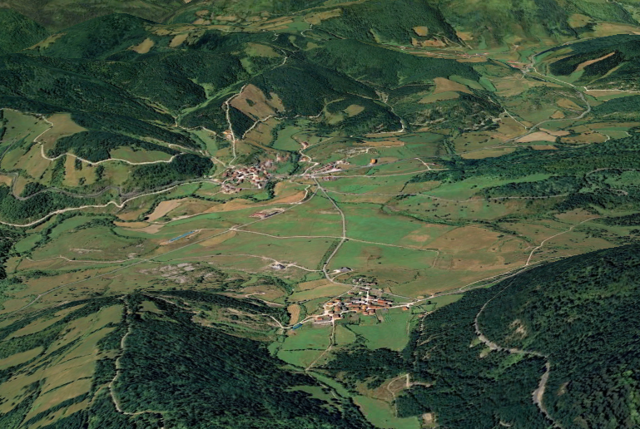

30 de enero (Martes), a las 19.00 h en el Ayuntamiento del Valle de Erro
Asistencia para la Redacción del Plan General Municipal de ARGUEDAS —Navarra

Urtarrilaren 30Ean (Asteartea), 19.00etan
Erroibarko Udaletxean

